Original Dresdner Stollen Art
Die Grundzutaten des Dresdner Stollens sind seit langer Zeit festgeschrieben: Butter, Weizenmehl, Hefe, Zucker, Butterschmalz, Zitronat, Orangeat, Sultaninen, Puderzucker, Stollengewürz und und und… Nur rund 130 Bäcker und Konditoren aus und um Dresden dürfen den echten Dresdner Stollen nach ihren traditionellen Rezepten backen. Das Original erkennt man an dem Siegel des Schutzverbandes Dresdner Stollen.
Die traditionellen Rezepte der Bäcker und Konditoren sind selbstverständlich streng geheim. Wer sich daheim jedoch selbst beim Stollen backen versuchen möchte, für den haben ich ein alternatives Rezept.
Wer also nicht im Besitz eines der streng geheimen traditionellen Dresdner Stollen-Rezepte ist, dem schlagen ich dieses Rezept vor. Schmeckt FAST so gut wie das Original!
Zutaten:
… für die Früchtemischung
Rum zum Einweichen der Früchte (ca. 200-250 ml)
600 g Rosinen
100 g Mandeln gehackt (süß)
10 g Mandeln (bitter)
150 g Zitronat
100 g Orangeat
Puderzucker zum Bestäuben
… für den Teig:
1200 g Weizenmehl
80 g Hefe
400 ml Milch
600 g Butter
100 g Zucker
1 Vanille Stange aus gekratzt
10 g Stollengewürz
1 Bio-Zitrone (Abrieb der Schale)
3 Prisen Salz
200 g Butter zum bestreichen nach dem Backen.
Puderzucker zum Bestäuben
Zubereitung:
… am Vortag:
Bereits am Vorabend solltet ihr die Rosinen, und die weiteren Früchte in Rum eingelegt haben, damit sie über Nacht schön durchziehen können.
Wer auf Alkohol verzichten möchte, nimmt das dessen Apfelsaft.
Die Mandeln in einer Pfanne anrösten und mit der Milch ablöschen und einmal, mit der ausgekratzen Vanille und der Schote, aufkochen. Auch diese Milch übenacht ziehen lassen.
… am Backtag
Als erstes etwas Milch mit der Hefe glatt rühren und den Zucker zugeben. Diesen Vorteig 15 Minuten angehen lassen. Im Anschluss vermengt alle Zutaten für den Teig in einer Schüssel.
Hebt nun langsam die Fruchtmischung sowie die Mandeln unter. Deckt den Teig ab und lasst ihn etwa eine Stunde gehen.
Aus dem Teig formt ihr nun die typische Stollenform und backt ihn, mit viel Dampf, bei 180 Grad ca. 30 - 45 Min.
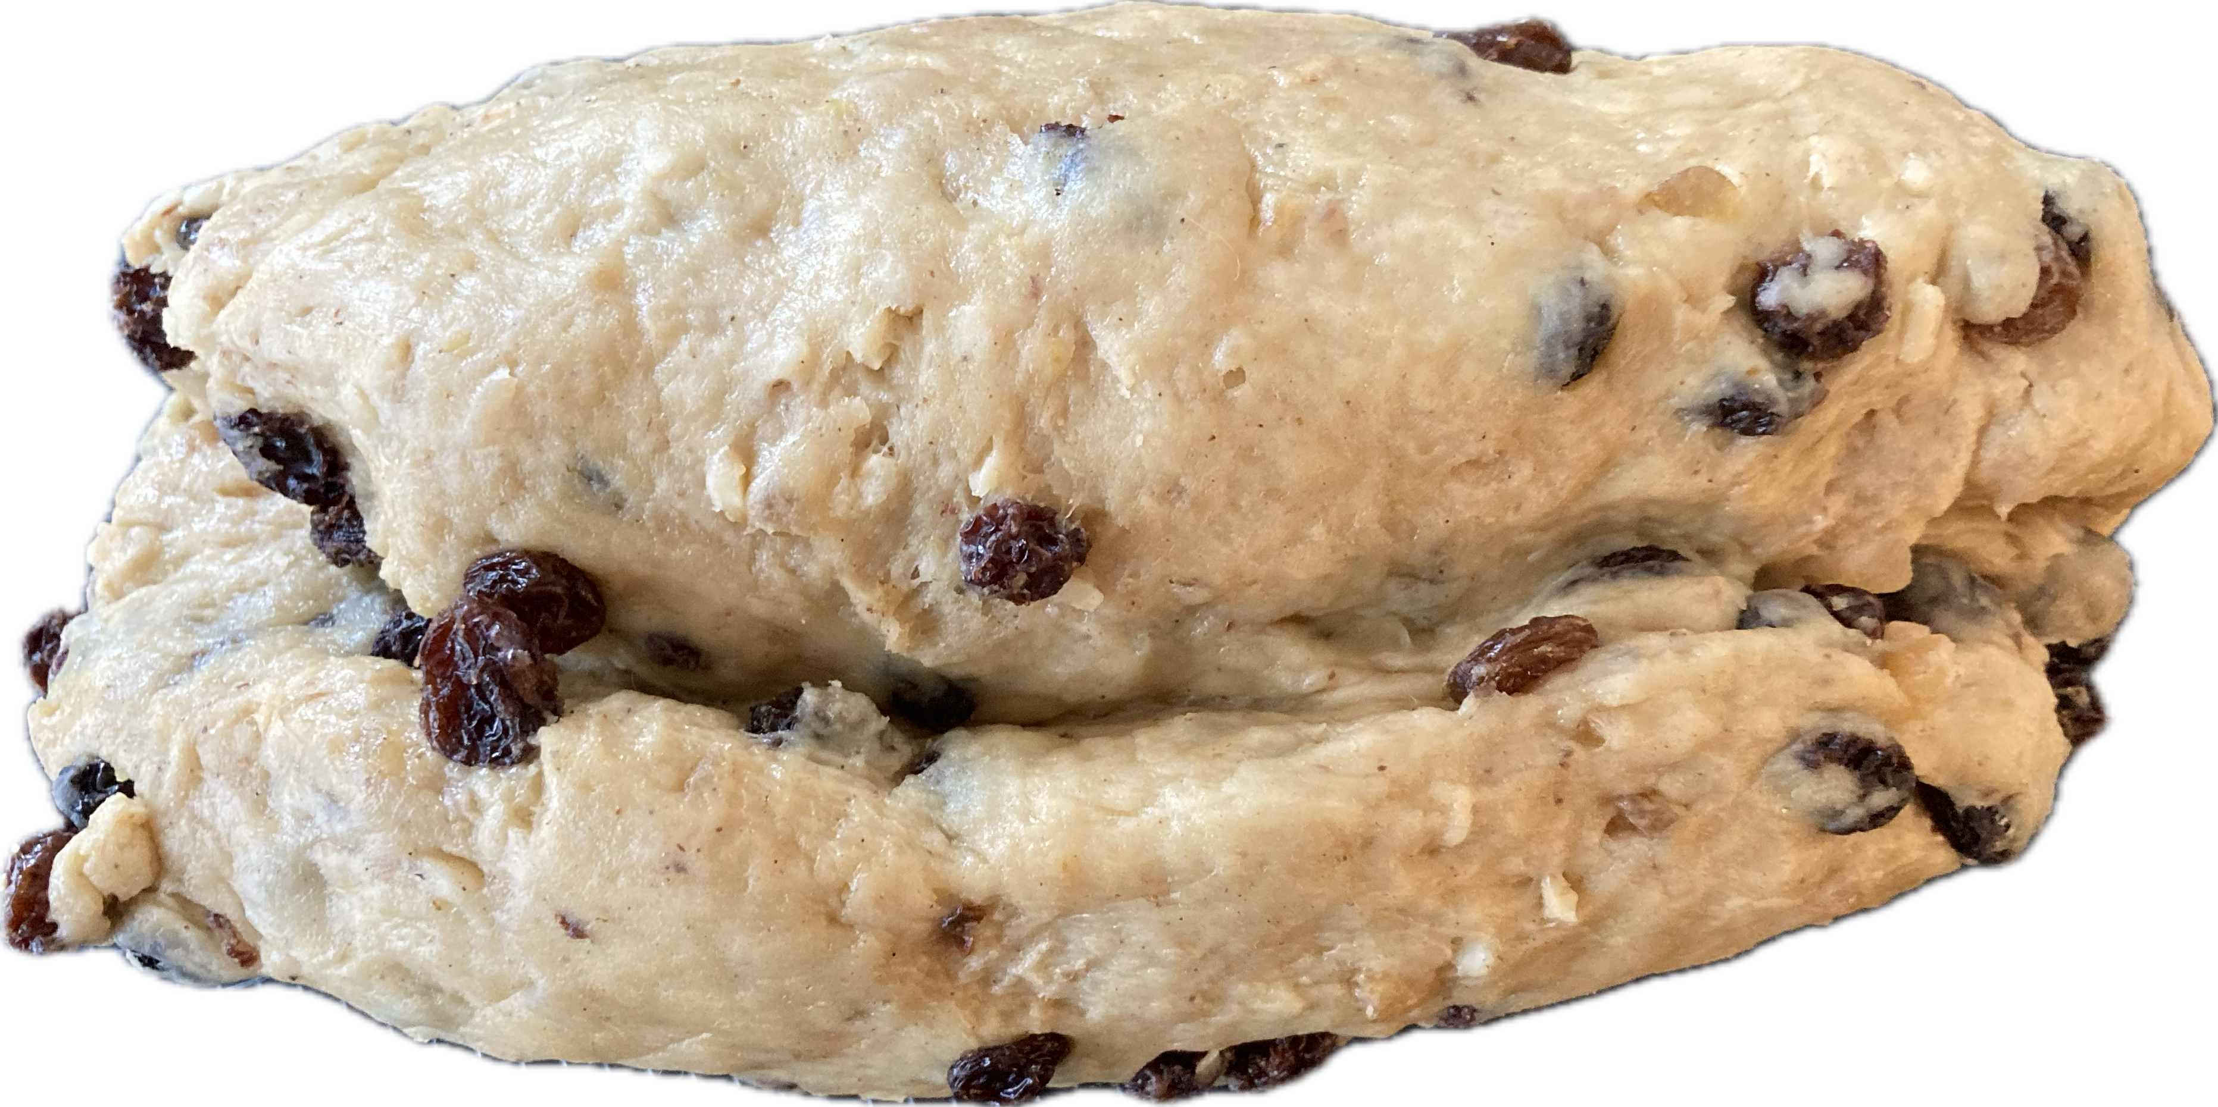 Nach dem Backvorgang bestreicht Ihr den Stollen mit 200 g. zerl. Butter und wälzt ihn in Zucker.
Nach dem Vollständigem auskühlen bestäubt ihn mit Puderzucker.
Den erkühlten Stollen nun in Folie einwickeln und 14 Tage an einem dunkelem und kühlem Ort ziehen lassen. Vor dem servieren noch malig mit Puderzucker bestreuen.
Für meinem Bedarf forme ich 4 Stollen aus dem Teig.
Tip:
Historie:
13.11.2024 pünktlich für den 1.Advent gebacken.

Weihnachtliches Adventsgebäck
Essen und Mehr

